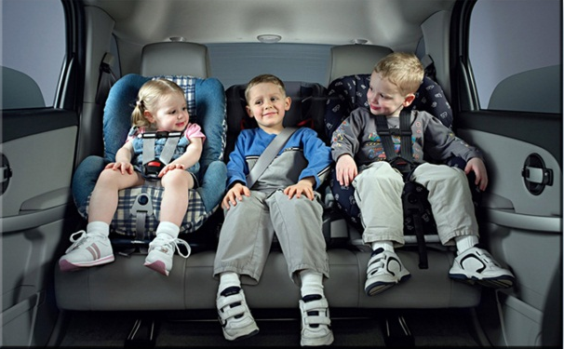
Уважаемые родители!

ОГИБДД Отдела МВД России по Березниковскому городскому округу напоминает о необходимости соблюдения правил перевозки детей, обязательном использовании специальных детских удерживающих устройств.
Информирует Вас о том, что в районе расположения образовательного учреждения будут осуществляться массовые проверки водителей по соблюдению правил перевозки детей.
п. 22.9 ПДД РФ. «Перевозка детей в возрасте младше 7 лет в легковом автомобиле и кабине грузового автомобиля, конструкцией которых предусмотрены ремни безопасности либо ремни безопасности и детская удерживающая система ISOFIX, должна осуществляться с использованием детских удерживающих систем (устройств), соответствующих весу и росту ребенка.
Перевозка детей в возрасте от 7 до 11 лет (включительно) в легковом автомобиле и кабине грузового автомобиля, конструкцией которых предусмотрены ремни безопасности либо ремни безопасности и детская удерживающая система ISOFIX, должна осуществляться с использованием детских удерживающих систем (устройств), соответствующих весу и росту ребенка, или с использование ремней безопасности, а на переднем сиденье легкового автомобиля – только с использованием детских удерживающих систем (устройств), соответствующих весу и росту ребенка.
Установка в легковом автомобиле и кабине грузового автомобиля детских удерживающих систем (устройств) и размещение в них детей должны осуществляться в соответствии с руководством по эксплуатации указанных систем (устройств). Запрещается перевозить детей в возрасте младше 12 лет на заднем сиденье мотоцикла».
Статья 12.23 КоАП РФ «Нарушение правил перевозки людей»
ч.3. Нарушение требований к перевозке детей, установленных Правилами дорожного движения, -
влечет наложение административного штрафа в размере трех тысяч рублей.
В соответствии с изменениями, теперь появилась возможность перевозить детей от 7 до 11 лет включительно на заднем сиденье легкового автомобиля и кабине грузового автомобиля не только с использованием детских удерживающих устройств, соответствующих весу и росту ребенка, но и с использованием ремней безопасности без применения иных средств, позволяющих пристегнуть ребенка с помощью ремней безопасности.
Вместе с тем, из соображений безопасности Госавтоинспекция настоятельно рекомендует перевозить детей в детском удерживающем устройстве даже после достижения ими 7-летнего возраста. Безусловно, здесь также могут быть исключения, когда будет оправданным использование не детского автокресла, а штатных ремней безопасности. Например, когда ребенок по своим физическим данным «перерос» ростовые и весовые параметры, на которые рассчитаны автокресла, а также когда речь идет о перевозке ребенка-инвалида, больного ребенка в лечебное учреждение.
Также пункт 12.8 ПДД, в котором говорится, что водитель может покидать свое место или оставлять транспортное средство, если им приняты необходимые меры, исключающие самопроизвольное движение транспортного средства или использование его в отсутствие водителя, был дополнен абзацем следующего содержания: «Запрещается оставлять в транспортном средстве на время его стоянки ребенка младше 7 лет в отсутствие совершеннолетнего лица».
В случае выявления сотрудниками Госавтоинспекции факта оставления ребенка младше 7 лет в стоящем транспортном средстве без совершеннолетнего лица либо поступления информации по данному факту из других источников, принимается решение о привлечении водителя к административной ответственности по части 1 ст. 12.19 Кодекса Российской Федерации об административных правонарушениях, в виде предупреждения или административного штрафа в размере 500 рублей. Если это нарушение будет зафиксировано в городах федерального значения - Москве или Санкт-Петербурге, - то в соответствии с КоАП РФ на водителя будет наложен административный штраф в размере 2 500 рублей.

ОГИБДД ОМВД России по Березниковскому городскому округу

